|  |  |
| --- | --- |
| Gerb-BMSTU_01 | **Министерство науки и высшего образования Российской Федерации**  **Федеральное государственное бюджетное образовательное учреждение**  **высшего образования**  **«Московский государственный технический университет**  **имени Н.Э. Баумана**  **(национальный исследовательский университет)»**  **(МГТУ им. Н.Э. Баумана)** |

ФАКУЛЬТЕТ **Информатика и системы управления**

КАФЕДРА **Компьютерные системы и сети (ИУ6)**

НАПРАВЛЕНИЕ ПОДГОТОВКИ **09.04.01 Информатика и вычислительная техника**

МАГИСТЕРСКАЯ ПРОГРАММА **09.04.01/12 Интеллектуальный анализ больших**

**данных в системах поддержки принятия решений.**

**Отчет**

**по лабораторной работе № 1**

**Вариант № 2**

**Название:** Введение, классы, объекты

**Дисциплина:** Языки программирования для работы с большими данными

|  |  |  |  |  |
| --- | --- | --- | --- | --- |
| Студент | ИУ6-23М |  |  | В.Н. Зыкин |
|  | (Группа) |  | (Подпись, дата) | (И.О. Фамилия) |
|  |  |  |  |  |
| Преподаватель |  |  |  | П.В. Степанов |
|  |  |  | (Подпись, дата) | (И.О. Фамилия) |

Москва, 2023

**Цель:** освоить базовые принципы программирования на языке Java.

**Задание 1:** создать приложение, которое отображает в окне консоли аргументы командной строки метода main() в обратном порядке.

Код класса Main:

public class Main {  
 public static void main(String[] args) {  
 for(int i = args.length -1; i >= 0; i--) {  
 System.out.println(args[i]);  
 }  
 }  
}

Ввод аргументов показан на рисунке 1.

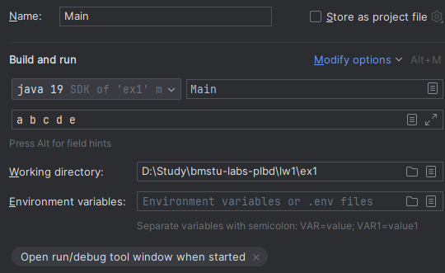

Рисунок 1 – Ввод аргументов

Вывод в консоль показан на рисунке 2.

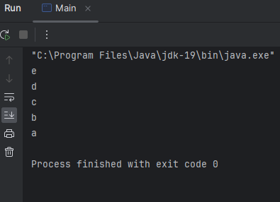

Рисунок 2 – Вывод в консоль

**Задание 2:** создать приложение, выводящее n строк с переходом и без перехода на новую строку.

Код класса Main:

import java.util.Scanner;  
  
public class Main {  
 public static void main(String[] args) {  
 System.out.println("Введите количество строк для вывода:");  
 Scanner in = new Scanner(System.in);  
 int count = in.nextInt();  
 String str = "Строка для вывода";  
 System.out.println("Вывод с переходом на новую строку:");  
 int i = 0;  
 while(i++ < count) {  
 System.out.println(str);  
 }  
 System.out.println("Вывод без перехода на новую строку:");  
 i = 0;  
 while(i++ < count) {  
 System.out.print(str);  
 }  
 }  
}

Результат работы программы представлен на рисунке 3.

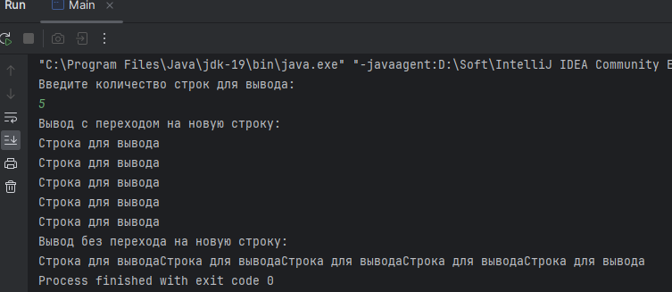

Рисунок 3 – Результат работы программы

**Задание 3:** ввести с консоли n целых чисел и поместить их в массив. На консоль вывести: Наибольшее и наименьшее число.

Код класса Main:

import java.util.Scanner;  
  
public class Main {  
 public static void main(String[] args) {  
 Scanner in = new Scanner(System.in);  
 System.out.print("Введите количество чисел: ");  
 int n = in.nextInt();  
 if(n < 1) {  
 return;  
 }  
 int [] nums = new int[n];  
 System.out.println("Введите числа:");  
 for(int i = 0; i < n; i++) {  
 nums[i] = in.nextInt();  
 }  
 int min = nums[0];  
 int max = nums[0];  
 for(int i = 1; i < n; i++) {  
 if(nums[i] > max) max = nums[i];  
 if(nums[i] < min) min = nums[i];  
 }  
 System.out.printf("Максимальное число: %d, минимальное число: %d.", max, min);  
 }  
}

Результат работы программы показан на рисунке 4.

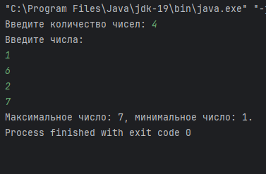

Рисунок 4 – Результат работы программы

**Задание 4:** ввести с консоли n целых чисел и поместить их в массив. На консоль вывести: числа, которые делятся на 3 или на 9.

Код модуля Main:

import java.util.ArrayList;  
import java.util.Scanner;  
  
public class Main {  
 public static void main(String[] args) {  
 Scanner in = new Scanner(System.in);  
 System.out.print("Введите количество чисел: ");  
 int n = in.nextInt();  
 if(n < 1) {  
 return;  
 }  
 ArrayList<Integer> nums = new ArrayList<>();  
 System.out.println("Введите числа:");  
 for(int i = 0; i < n; i++) {  
 nums.add(in.nextInt());  
 }  
 System.out.println("Числа, которые делятся на 3 или 9:");  
 nums.stream().filter(num -> num % 3 == 0).forEach(System.out::println);  
 }  
}

Результат работы программы представлен на рисунке 5.

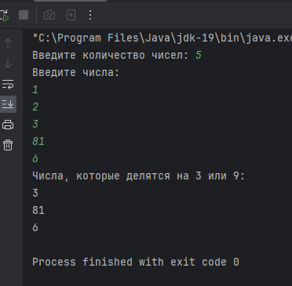

Рисунок 5 – Результат работы программы

**Вывод:** были освоены базовые принципы программирования на языке Java.